SÁGA SIRANY: LÉČITEL
Čas legend a hrdinů nastává
Praha 05. 05. 2025
Nakladatelství COSMOPOLIS, součást Nakladatelského domu GRADA, vám představuje výpravné dobrodružství, kde stará magie ožívá a dobro má na kahánku. Kdo by nechtěl zažít dobrodružství plné napětí a kouzel? A když navíc zjistíte, že máte magické schopnosti… je jasné, že jste prakticky předurčeni stát se součástí něčeho mnohem většího.
Svět Sirany je fascinující místo plné magie, dobrodružství a nebezpečí. Rozmanité krajiny, tajemné bytosti a mocná království vytvářejí prostředí, kde se mísí zlo s nadějí. Každý krok hrdinů odhaluje nové záhady a osudy. Boj dobra se zlem nikdy nekončí, ale ani svět Sirany není černobílý.

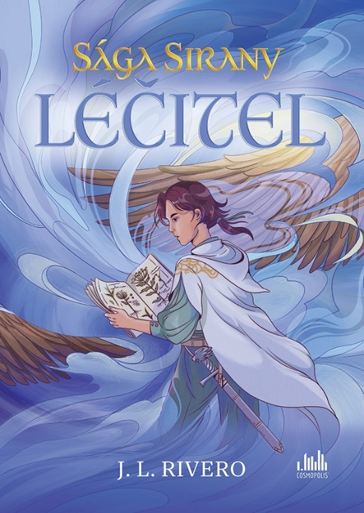
Sága Sirany: Léčitel

Toren je docela obyčejný patnáctiletý kluk. Bydlí s rodiči a dvěma sestrami a touží po dobrodružství, poznávat svět a třeba se i stát hrdinou. Ve světě Sirany je vše možné. Lidé si po staletí vyprávěli příběhy o zvláštních lidech obdařených vzácnou kouzelnou mocí. Legendy? Pohádky? Co když je ale vše pravda? Co když je Toren předurčen zachránit nejen své přátele, ale také celé království Alurie?

344 stran, formát 145×205, měkká vazba s klopami, 379 Kč, odkaz: Sága Sirany: Léčitel

O autorce:
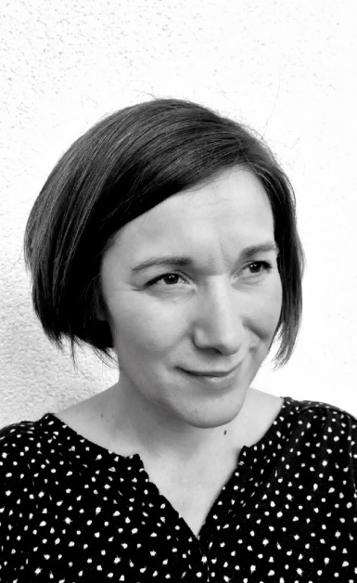
JOHANA LEPEE RIVERO bydlí se svým manželem a třemi dětmi v městysu Škvorec nedaleko Prahy. Vystudovala Učitelství výtvarné kultury na ZČU v Plzni. Po studiích pracovala v marketingu a realitách a v posledních letech vedla úspěšný podnik s kávou. V současné době se věnuje psaní. Od dětství je nadšenou fanynkou fantasy. Čtení těchto knih pro ni nepředstavuje jen oddech, ale i únik do dobrodružných světů plných kouzel a imaginárních bytostí. Kouskem duše zůstává stále dítětem, které slyší na slova magie a draci. Svou prvotinou Sága Sirany: Léčitel si ověřila, že o fantastických světech umí nejen snít, ale i poutavě vyprávět.
Více o autorce na:
Facebook: jlrivero.com
Instagram: jlrivero82

O ilustrátorce:
Katarina Kratochvílová neboli Angry Albatros se zaměřuje především na užitou ilustraci, jako jsou obálky časopisů, dětské knihy a hry. Její práce je specifická svou výraznou linií a také kombinací analogových a digitálních médií.
Většinu její tvorby tvoří ilustrace pro děti a mládež. Ve volné tvorbě se hodně zaměřuje na japonskou kulturu. Nejraději spolupracuje na projektech se přírodním nebo folklorním zaměřením.

Ocenění:
- V roce 2020 získala první misto v soutěži Creative Hub, Etiketa.
- V roce 2022 získala bronzovou cenu v soutěži Japan International Manga Award za autorský komiks Used Kimono Store.
- V roce 2024 získala cenu Muriel za nejlepší kresbu za její autorskou knihu V oku lišky, kterou vydala v nakladatelství Labyrint.
- V roce 2024 získala také cenu Muriel za nejlepší komiks pro děti opět za její autorskou knihu V oku lišky.
Více o ilustrátorce:
- https://www.angryalbatros.cz/page/2/
- https://www.instagram.com/angry_albatros/

Ukázka:
Ještě než stačil vyběhnout na palubu, ucítil, jak do korábu něco narazilo. Na palubě vládl zmatek. Námořníci se stihli vyzbrojit, ale pirátský koráb se přiřítil ke straně Mořského úhoře příliš rychle. Bylo zřejmé, že bitva začne každým okamžikem. Až nyní Toren pochopil, co to bylo za náraz, který s lodí otřásl. Z boku pirátské lodě vedlo na palubu Mořského úhoře natažené lano zakončené velkým železným hákem zakousnutým do dřevěné podlahy.
V tu chvíli pocítili další náraz. Druhý hák se zakousl do jejich lodi o několik metrů dál. To už slyšeli křik a z nebe se na palubu sneslo na lanech několik pirátů. Námořníci se na ně okamžitě vrhli. O vteřinu později dopadly na palubu další tři obrovské háky. Na lanech se přiřítila další horda pirátů.
Toren tasil meč a ohlédl se na otce stojícího hned za ním. Déšť jim všem omýval obličeje. V Benových očích se zračily lítost a omluva, které patřily Torenovi. Bylo zřejmé, nač myslí. V tu chvíli se před ním vynořil z mely na palubě muž se zahnutou šavlí a vrhl se na něj. Toren stačil setřást strach ve chvíli, kdy pozvedl svůj krátký meč, a vrhl se do boje.
První útok odrazil s obvyklou lehkostí. Pirát ale nepřestával útočit a jeden výpad následoval další a další. Toren muži uhýbal a výpady mu oplácel, takže jejich souboj trval už několik minut, když náhle jeho protivníka zasáhl cizí meč. Muž padl na zem s grimasou bolesti a držel se za bok.
„Torene! Pozor!“ zařval za ním Ben, jenž sám bojoval se stejně vysokým pirátem a ostří jejich zbraní o sebe jen řinčelo. Chlapec jen tak tak vykryl útok zprava, od snědého muže s páskou přes oko. Muž ale Torena hned nechal, protože se sám musel bránit námořníkovi Mořského úhoře.
Na palubě řinčely zbraně a jejich píseň doprovázela kakofonie větru, deště, lidského řevu a skřípění dřeva.

Kontaktní údaje:
Veronika Barešová, PR a propagace, +420 737 263 431, veronika.baresova@grada.cz
GRADA Publishing, a.s., U Průhonu 22, Praha 7

O společnosti GRADA Publishing:
Nakladatelský dům GRADA Publishing, a.s. si od roku 1991 drží pozici největšího tuzemského nakladatele odborné literatury. Ročně vydává téměř 400 novinek ve 150 edicích z více než 40 oborů.
Od roku 2015 nakladatelský dům rychle expanduje i mimo oblast kvalitní odborné literatury. Tradiční značka GRADA zůstává vyhrazena odborným knihám ze všech odvětví a oblastí lidské činnosti. A ani pět novějších značek nakladatelství na knižním trhu jistě nepřehlédnete.
První, u čtenářů úspěšnou značkou je COSMOPOLIS, přinášející zahraniční i českou beletrii všech žánrů.
Další již zavedenou značkou je BAMBOOK, značka dětské literatury předkládající malým čtenářům díla českých i zahraničních autorů a ilustrátorů.
Značkou věnující se poznání, tématům z oblasti zdravého životního stylu, body-mind, spiritualitě či ekologii je ALFERIA.
Akvizicí získaná značka METAFORA rozšiřuje nabídku nakladatelského domu o další kvalitní beletrii i zájmovou a populárně naučnou literaturu.
Prozatím poslední, rychle rostoucí značkou Nakladatelského domu GRADA je BOOKPORT, unikátní projekt online knihovny, který již dnes disponuje třetinou všech e-knih v ČR.
Více na www.grada.cz.

Další informace
GRADA Publishing, a.s., U Průhonu 22, Praha 7, +420 220 386 401, info@grada.cz

